Министерство образования и науки Республики Саха (Якутия)
ГОСУДАРСТВЕННОЕ БЮДЖЕТНОЕ ПРОФЕССИОНАЛЬНОЕ ОБРАЗОВАТЕЛЬНОЕ УЧРЕЖДЕНИЕ РЕСПУБЛИКИ САХА (ЯКУТИЯ)
«САНГАРСКИЙ МНОГОПРОФИЛЬНЫЙ ЛИЦЕЙ»

Методические рекомендации
организации занятия по УП ПМ 02 «Организация деятельности диспетчерской службы»
по профессии «Оператор диспетчерской (производственно – диспетчерской) службы на тему:
«Организация взаимосвязи сотрудников диспетчерской службы со структурными подразделениями предприятия»

Разработал преподаватель дисциплин финансово – экономического профиля Плешанова Виктория Юрьевна

2019 год
Практическая работа на тему: «Организация взаимосвязи сотрудников диспетчерской службы со структурными подразделениями предприятия»
Используемый метод на уроке: мозговой штурм
Цель: Закрепление знаний пройденного материала на тему «Взаимосвязь деятельности диспетчерской службы со структурными подразделениями предприятия» посредством генерации идей и принятия совместного решения по ситуации, используя метод мозгового штурма.
Задачи:
- Организовать работу в группе;
- Развивать коммуникативные компетенции - умения работать в группах, учиться прислушиваться к мнению других, участвовать в дискуссии
- Повысить интерес к выбранной профессии;
- Повысить информационные компетенции – умения выбирать нужную информацию из различных источников, самостоятельно выбирать критерии для сравнения, определять главные особенности;
- Отработать навыки анализа деятельности предприятия;
- Отработать навыки получения и передачи необходимой информации о ходе производственных процессов;
- Отработка навыков защиты идей своей команды и умений приведения фактов и аргументов в свою защиту.
Материалы и оборудование:
- ПК
- Проектор
- Ватман
- Канцелярские товары (клей, бумага, ручки, фломастеры, стикеры)
- Магнитно - маркерная доска
- Маркеры для доски
- Указка
Место проведения: учебный кабинет «Финансово – экономических дисциплин».
В результате практической работы студенты отрабатывают следующие общие и профессиональные компетенции:
ПК 2.2. Учитывать и регистрировать причины нарушений хода производственного процесса, используя в работе технические средства.
ПК 2.3. Организовывать рабочее место, соблюдать правила безопасности труда.
ОК 1 Понимать сущность и социальную значимость своей будущей профессии, проявлять к ней устойчивый интерес
ОК 2 Организовывать собственную деятельность, исходя из цели и способов ее достижения, определенных руководителем
ОК 3 Анализировать рабочую ситуацию, осуществлять текущий и итоговый контроль, оценку и коррекцию собственной деятельности, нести ответственность за результаты своей работы
ОК 4 Осуществлять поиск, информации, необходимой для эффективного выполнения профессиональных задач
ОК 5 Использовать информационно-коммуникационные технологии
в профессиональной деятельности
ОК 6 Работать в команде, эффективно общаться с коллегами, руководством, клиентами
План урока:
Организационный момент: “Подготовка к штурму” – 10 мин.
Основной этап (работа в командах): “Мозговой штурм” – 1 час 15 мин.
Подведение итогов урока: “После штурма” – 10 мин.
Инструкционная карта:
1. Прочитайте внимательно конспект лекции на тему «Взаимосвязь деятельности диспетчерской службы со структурными подразделениями предприятия»;
2. Ответьте на вопросы (устно):
А) С какой целью диспетчерская служба на предприятии осуществлять взаимосвязь с другими отделами на предприятии?
Б) С помощью чего диспетчер осуществляет взаимосвязь с подразделениями и отдельными сотрудниками?
В) Перечислите 6 – 8 типовых отделов, которые могут осуществлять свою деятельность на крупном предприятии.
Укажите ФИО
3. Вам необходимо объединиться в микро группы по пять человек;
4. Выбрать руководителя группы, который будет утверждать решения остальных участников и секретаря, который будет фиксировать необходимую информацию;
5. Внимательно прочитайте производственную ситуацию и предложенные варианты организационной информации, которую получает или передает Диспетчерская служба.
6. Определить производственные отделы, которые необходимы для эффективной деятельности швейной фабрики;
7. Распределите предложенную информацию по разделам, с которыми осуществляет взаимосвязь ДС, согласно их функциям;
8. Схематично построить маршрутную карту последовательного движения всех операций по выполнению задачи руководства по открытию производственного цеха (использовать для схемы ватман или листы А). От «входа» до «выхода», т.е. от поступившего задания до готовой продукции;
9. Устно защитить выполненную работу.
Ход урока:
Организационный момент: “Подготовка к штурму” – 10 мин.
Сегодня мы с вами будем использовать метод мозгового штурма, который позволит нам найти решения при распределении информации, которую получает и передает диспетчерская служба при взаимодействии по организационным вопросам со структурными производственными подразделениями.
Прежде чем Вы приступите к выполнению практической части занятия ответьте на следующие вопросы:
1) С какой целью диспетчерская служба на предприятии осуществлять взаимосвязь с другими отделами на предприятии?
2) С помощью чего диспетчер осуществляет взаимосвязь с подразделениями и отдельными сотрудниками?
3) Перечислите 6 – 8 типовых отделов, которые могут осуществлять свою деятельность на крупном предприятии.
Студенты делятся на пять групп, и размещаются в разных аудиториях.
Среди студентов в каждой команде выбирается руководитель и секретарь. Руководитель будет брать на себя обязанности организации работы всех членов команды, представлять задания и ситуации, собирать в единое целое все предложенные варианты ответов. Секретарь должен фиксировать все идеи на доске, а остальные студенты - аналитики обсуждают и отбирают идеи. Отбор предложений осуществляется голосованием.
Вопросы мозгового штурма при выполнении задания:
1) Что означает анализируемая вами информация, которую необходимо поучить или передать диспетчерской службе?
2) В чем заключается деятельность того подразделения которому вы хотите передать информацию или получить ее от этого подразделения.
Основной этап (работа в командах): “Мозговой штурм” – 1 час 15 мин.
Ситуация:
Руководство швейной фабрики «Русский трикотаж» по производству одежды для взрослых, решили расширить производство и начать производство по пошиву детской и подростковой одежды. На начало данной деятельности руководство решает выделить 3 миллиона рублей из внутреннего бюджета. Для организации выполнения поставленных задач руководство собирает совещание, ответственных за структурные подразделения, сотрудников и назначает диспетчерскую службы организатором и руководителем открытия нового производства
Структурные подразделения фирмы «Русский текстиль»
- ДС
- Отдел доставки и погрузки
- Технический отдел
- Склад (МТС)
- Отдел снабжения
- Отдел контроля качества
- Отдел рекламы
- Отдел кадров
- Планово – бюджетный отдел
- Бухгалтерия и отдел финансов
- Производственный цех
Следующая информация печатается на отдельных карточках
Информация: ДС ПОЛУЧАЕТ / ДС ПЕРЕДАЕТ
ДС сообщает о сроках разработки производственного плана на открытие отдела и начала производства по поживу детской одежды
ДС дает задание на составление сметы расходов на открытие и начала производства по пошиву детской одежды
ДС дает задание на расчет прибыли от производства детской одежды
ДС передает смету расходов на согласование по имеющимся ресурсам
ДС запрашивает списочный состав действующих сотрудников
ДС получает положение об условиях премирования сотрудников
ДС передает предложения по наиболее рациональной расстановке рабочих мест и условий премирования сотрудников
ДС запрашивает перечень имеющихся МТС и необходимого сырья
ДС передает информацию о наличии ресурсов
ДС получает информацию о необходимом транспорте для закупки МТС
ДС дает распоряжение на формирование заявки на приобретение необходимых МТС и сырья
ДС запрашивает способ оплаты на приобретение МТС
ДС передает информацию о способе оплаты МТС
ДС получает отчет о завершенной закупке МТС
ДС получает информацию о состоянии транспортных средств
ДС сообщает о необходимости подготовки помещения и условий для хранения закупленных МТС
ДС передает оперативное задание на отправку транспортных средств на погрузочно – разгрузочные работы
ДС получает запланированный расход ГСМ
ДС согласует расходы на ГСМ
ДС передает информацию о лимите ГСМ на доставку
ДС передает информацию о маршруте для доставки
ДС получает информацию о стадии выполнения работ по доставке МТС
Передача информации о времени доставки МТС
ДС получает отчет о получении МТС и сырья
ДС выдает оперативное задание на транспортировку оборудования из склада в новый производственный цех
ДС передает распоряжение на назначение ответственного лица над контролем соблюдения требований условий хранения
ДС передает распоряжение на назначение ответственного лица над контролем соблюдения требований к качеству подготовки производственного помещения и оборудования
ДС передает распоряжение на назначение ответственного лица над контролем соблюдения требований к качеству сырья для производства
ДС передает распоряжение на назначение ответственного лица над контролем соблюдения требований к качеству готовой продукции
ДС получает информацию о подготовке технологического оборудования к эксплуатации
ДС получает для планирования и анализа деятельности график производства
ДС получает отчет о выполнении плана выпуска готовой продукции
ДС передает изменения в план производства по пошиву детской одежды
ДС получает отчет об остатках (незавершенного производства)
ДС получает сведения о производственных неполадках
ДС получает информацию об обеспеченности отделом всем необходимым для осуществления производства (сырье, материалы, оборудования, документация)
ДС передает отчет о выполнении плана для дальнейших указаний
ДС передает информацию об ассортименте новой продукции для ее продвижения на рынок
ДС получает заявку на необходимые ресурсы для проведения маркетинговой политики
Подведение итогов урока: “После штурма” – 10 мин.
Рефлексия:
1) Какие ошибки допустила команда и почему?
2) Почему ответственный подход к выполнению обязательств очень важен в работе диспетчерской службы?
3) Какими качествами характера и профессиональными навыками должен обладать диспетчер для решения подобных ситуаций?
4) Если случилось, так что при организации деятельности производственных процессов случился сбой при работе технологического оборудования во время производства готовой продукции, ваши действия?
5) Ваши предложения по внесению изменений в организацию данного вида урока.
Критерии оценивания практической работы:
п/п | Отметка | Критерии оценивания
1 | «Отлично» | выставляется, если студент активно работает в течение всего практического занятия, дает полные ответы на вопросы преподавателя в соответствии с планом практического занятия и показывает при этом глубокое овладение лекционным материалом, знание соответствующей литературы. В устной речи применяет профессиональную терминологию. Способен выразить собственное отношение к альтернативных соображений по данной проблеме, проявляет умение самостоятельно и аргументированно излагать материал, анализировать явления и факты, делать самостоятельные обобщения и выводы, правильно выполняет учебные задачи, допуская не более 1-2 арифметических ошибок или описок.
2 | «Хорошо» | студент активно работает в течение практического занятия, вопросы освещены полно, изложения материала логическое, обоснованное фактами, со ссылками на соответствующие нормативные документы и литературные источники, освещение вопросов завершено выводами, студент обнаружил умение анализировать факты и события, а также выполнять учебные задания. Но в ответах допущены неточности, некоторые незначительные ошибки, имеет место недостаточная аргументированность при изложении материала, четко выраженное отношение студента к фактам и событиям или допущены 1-2 арифметические и 1-2 логические ошибки при решении задач.
3 | «Удовлетворительно» | выставляется в том случае, когда студент в целом овладел сути вопросов по данной теме, обнаруживает знание лекционного материала, законодательства и учебной литературы, пытается анализировать факты и события, делать выводы и решать задачи. Но на занятии ведет себя пассивно, отвечает только по вызову преподавателя, дает неполные ответы на вопросы, допускает грубые ошибки при освещении теоретического материала или 3-4 логических ошибок при решении задач.
4 | «Неудовлетворительно» | выставляется в случае, когда студент обнаружил несостоятельность осветить вопрос вопросы освещены неправильно, бессистемно, с грубыми ошибками, отсутствуют понимания основной сути вопросов, выводы, обобщения, обнаружено неумение решать учебные задачи.

Домашнее задание:
1) Разработать маршрутную карту любого производственного процесса. Карту оформить на А4.
Методическая рекомендация: это коллективный метод решения задач, дает возможность развивать идеи. Данный метод развивает у учащихся творческое, абстрактное, критическое мышление, позволяет добиться раскрепощения сознания учащихся. Таким образом, данный метод способствует развитию проблемной, коммуникативной компетенций, т.к. формирует умения решать проблемные задачи, находить разнообразные способы решения, учит учащихся не бояться высказывать свои мысли, снимает страх перед критикой и возможностью ошибиться; метод развивает умения высказывать свою точку зрения, выслушивать и уважать мнения одноклассников.

Приложение 1
Фотоотчет проведенного занятия по теме «Организация взаимосвязи сотрудников диспетчерской службы со структурными подразделениями предприятия»
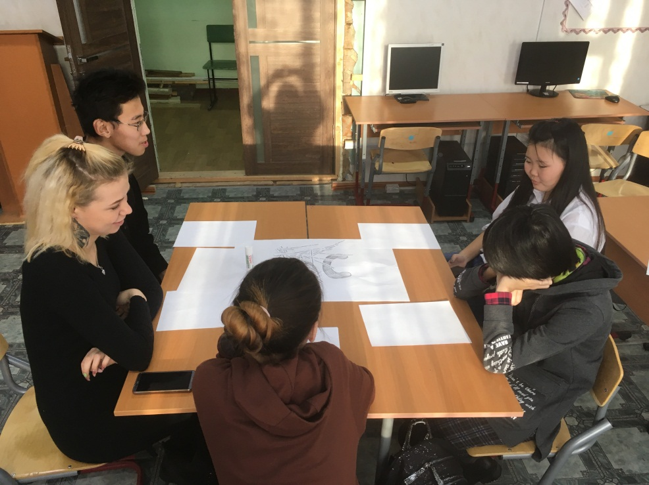
Фото 1: Обсуждение задания
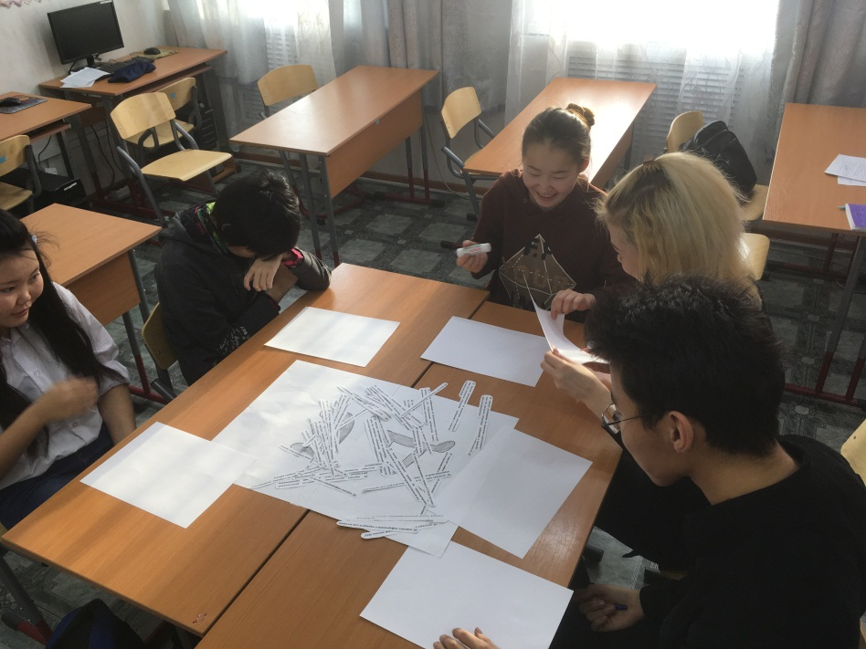
Фото 2: Анализ представленной производственной структуры, определение их функций
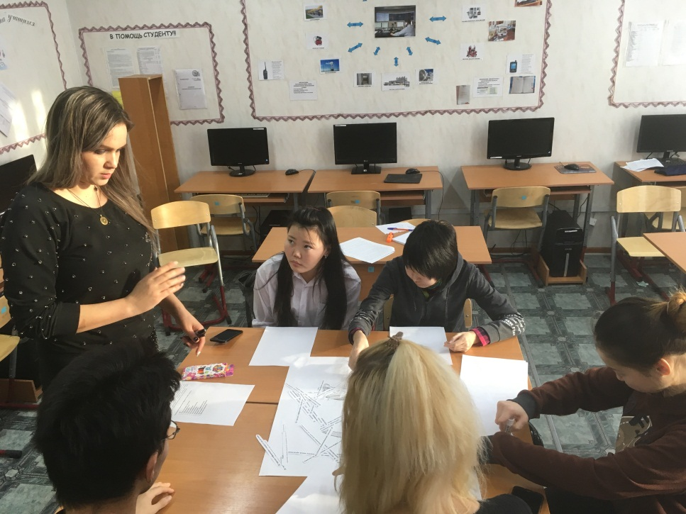
Фото 3: Оказание помощи в распределении информации между отделами предприятия

